Основы безопасности жизнедеятельности
Перечень некоторых необходимых рекомендаций для родителей
При выходе из дома:
• если у подъезда дома возможно движение транспортных средств, сразу обратите на это внима-ние ребенка и вместе посмотрите, не приближается ли к вам автомобиль, мотоцикл, мопед, велосипед;
• если у подъезда стоят транспортные средства или растут деревья, закрывающие обзор, при-остановите свое движение и оглянитесь - нет ли за препятствием опасности.
При движении по тротуару:
• придерживайтесь правой стороны тротуара;
• не ведите ребенка по краю тротуара: взрослый должен находиться со стороны проезжей части;
• маленький ребенок должен идти рядом со взрослым, крепко держась за руку;
• приучите ребенка, идя по тротуару, внимательно наблюдать за выездом со двора или с территории предприятия;
• разъясните детям, что забрасывание проезжей части (камнями, стеклом) и повреждение дорожных знаков могут привести к несчастному случаю;
• не приучайте детей выходить на проезжую часть, коляски и санки с детьми возите только по тротуару.
• при движении группы ребят учите их идти в паре, выполняя все указания взрослых, сопровождающих детей.
Готовясь перейти дорогу: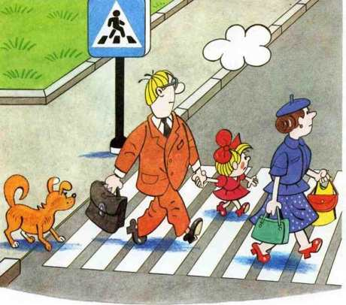
• остановитесь или замедлите движение, осмотрите проезжую часть;
• привлекайте ребенка к наблюдению за обстановкой на дороге;
• подчеркивайте свои движения: поворот головы для осмотра улицы, остановку для осмотра до-роги, остановку для пропуска автомобилей;
• учите ребенка различать приближающиеся транспортные средства;
• не стойте с ребенком на краю тротуара, так как при проезде транспортное средство может заце-пить, сбить, наехать задними колесами;
• обратите внимание ребенка на транспортное средство, готовящееся к повороту, расскажите о сигналах указателей поворота у автомобиля и жестах мотоциклиста и велосипедиста;
• неоднократно показывайте ребенку, как транспортное средство останавливается у перехода, как оно движется по инерции.
При переходе проезжей части:
• переходите дорогу только по пешеходным переходам или на перекрестках - по линии тротуара, иначе ребенок привыкнет переходить где придется;
• идите только на зеленый сигнал светофора: ребенок должен привыкнуть, что на красный и желтый сигналы не переходят, даже если нет транспорта;
• выходя на проезжую часть, прекращайте разговоры; ребенок должен усвоить, что при переходе дороги разговоры излишни;
• не спешите и не бегите; переходите дорогу всегда размеренным шагом;
• не переходите дорогу наискосок, подчеркивайте и показывайте ребенку каждый раз, что идете строго поперек улицы. Ребенку нужно объяснить, что это делается для лучшего наблюдения за авто-мототранспортными средствами;
• не выходите на проезжую часть из-за транспортного средства или из-за кустов, не осмотрев предварительно улицу, приучайте ребенка делать так же;
• не торопитесь перейти дорогу, если на другой стороне вы увидели друзей, родственников, знакомых, нужный автобус или троллейбус. Не спешите и не бегите к ним, внушите ребенку, что это опасно;
• не начинайте переходить улицу, по которой редко проезжает транспорт, не посмотрев вокруг. Объясните ребенку, что автомобили могут неожиданно выехать из переулка, со двора дома;
• при переходе проезжей части по нерегулируемому переходу в группе людей учите ребенка внимательно следить за началом движения транспорта, иначе ребенок может привыкнуть при переходе подражать поведению спутников, не наблюдая за движением транспорта.
При посадке и высадке из общественного транспорта (автобуса, троллейбуса, трамвая и такси):
• выходите впереди ребенка; маленький ребенок может упасть, ребенок постарше может выбежать из-за стоящего транспорта на проезжую часть;
• подходите для посадки к двери транспортного средства только после полной его остановки. Ребенок, как и взрослый, может оступиться и попасть под колеса;
• не садитесь в общественный транспорт (троллейбус, автобус) в последний момент при его от-правлении (может прижать дверьми). Особую опасность представляет передняя дверь, так как можно попасть под колеса транспортного средства;
• научите ребенка быть внимательным в зоне остановки - это опасное место для ребенка: стоящий автобус сокращает обзор дороги в этой зоне, кроме того, пешеходы здесь часто спешат и могут случайно вытолкнуть ребенка на проезжую часть.
При ожидании общественного транспорта:
• стойте вместе с детьми только на посадочных площадках, а при их отсутствии - на тротуаре или обочине.
При движении автомобиля:
• приучайте детей младшего школьного возраста сидеть в автомобиле только на заднем сиденье, не разрешайте сидеть рядом с водителем, если переднее сиденье не оборудовано специальным детским сиденьем. Объясните им, что при резкой остановке или столкновении сила инерции бросает ребенка вперед, и он ударяется о стекло передней панели; этого достаточно, чтобы он погиб или был сильно ранен;
• не разрешайте малолетнему ребенку во время движения стоять на заднем сиденье: при столкно-вении или внезапной остановке он может перелететь через спинку сиденья и удариться о переднее стекло или панель;
• ребенок должен быть приучен к тому, что первым из автомобиля выходит отец (мать), чтобы помочь сойти ребенку и довести его до перехода или перекрестка;
• не разрешайте детям находиться в автомобиле без присмотра;
• ребенок должен знать, что на велосипеде разрешено перевозить только одного ребенка до семи лет и то при условии, что велосипед оборудован дополнительным сиденьем и подножками.
При поездке в общественном транспорте:
• приучите детей крепко держаться за поручни, чтобы при торможении ребенок не получил травму от удара;
• объясните ребенку, что входить в любой вид транспорта и выходить из него можно только то-гда, когда он стоит.
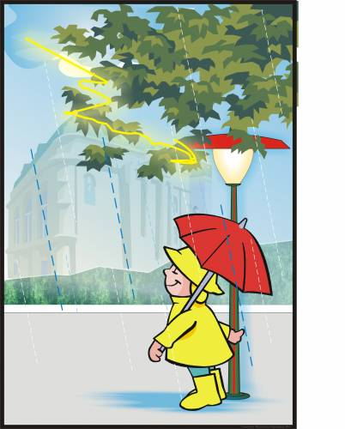

БЕЗОПАСНОСТЬ В ДОМЕ
Опасность первая.
Острые, колющие и режущие предметы.
Правило 1 . Все острые, колющие и режущие предметы обязательно надо класть на свои места. Порядок в доме не только для красоты, но и для безопасности.
Опасность вторая.
Электрические приборы.
Они могут ударить током или стать причиной пожара.
Правило 1. Уходя из дома и даже из комнаты, обязательно выключай телевизор, магнитофон, утюг и другие электроприборы.
Правило 2. Никогда не тяни за электрический провод руками (а кота за хвост).
Правило 3. Ни в коем случае не подходи к оголённым проводам и не дотрагивайся до них.
Опасность третья.
Лекарства и бытовая химия.
Правило 1. Ни в коем случае не пробуй никакие лекарства. Во-первых, это невкусно, а во-вторых, неправильно принятое лекарство может оказаться ядом.
Правило 2. Что такое бытовая химия? Это стиральные порошки, средства для мытья посуды, средства от тараканов и многое другое. Дети, конечно не тараканы, но яд от тараканов действует и на людей. Поэтому ни в коем случае не открывай никаких упаковок с бытовой химией.
Опасность четвёртая (невидимая и неслышимая).
Газ.
Газ может быть очень опасен. Во-первых, скопившись на кухне, газ может взорваться. Во-вторых, им можно отравиться. Поэтому, почувствовав запах газа, соблюдай следующие правила:
Правило 1. Срочно скажи об этом взрослым.
Правило 2. Надо сразу же открыть окна и проветрить квартиру.
Правило 3. Проверь, закрыты ли краны на плите.
Правило 4. Немедленно позвони по телефону 04.
Правило 5. Ни в коем случае не включай свет и не зажигай спички.
ЛИЧНАЯ БЕЗОПАСНОСТЬ ДОМА И НА УЛИЦЕ
Если ты дома один, запомни следующие правила безопасности.
Правило 1. Ни в коем случае не открывай дверь, если звонит незнакомый человек.
Правило 2. На все вопросы и просьбы незнакомца отвечай «Нет».
Правило 3. Если в дверь звонит почтальон, монтёр, врач или даже милиционер, всё равно не открывай, если ты не знаешь этих людей. Преступники могут переодеться в любую форму.
Правило 4 . Если незнакомый человек пытается открыть твою дверь, сразу же позвони в милицию по телефону 02 и назови свой точный адрес.
Правило 5 . Если дома нет телефона, зови на помощь с окна или балкона.
Правило 6 . На вопросы незнакомых людей по телефону: «Дома ли родители?» - отвечай, что дома, но они заняты и подойти к телефону не могут.
Правило 7 . Не верь, что кто-то придёт или приедет к тебе по просьбе родителей, если родители сами не позвонили тебе или не сообщили об этом заранее.
Опасности подстерегают тебя не только дома, но и на улице. Чтобы их избежать, надо соблюдать следующие правила.
Правило 1. Если ты потерял родителей в незнакомом месте, стой там, где ты потерялся. Если их долго нет обратись за помощью: на улице - к милиционеру, в магазине - к продавцу, в метро - к дежурному.
Правило 2. Никогда не ходи гулять без спросу. Родители всегда должны знать, где ты находишься.
Правило 3. Не играй на улице поздно. Происшествия чаще совершаются в тёмное время.
Правило 4. Не соглашайся идти с незнакомыми ребятами или взрослыми в чужой подъезд, под-вал, на пустырь или другие безлюдные места.
Правило 5. Никогда не заговаривай на улице с незнакомыми людьми. Также никогда не разговаривай с пьяными.
Правило 6. Не принимай от незнакомых взрослых угощение. Даже если родители никогда не покупали тебе таких вкусных вещей.
Правило 7. Если ты увидишь на улице, в троллейбусе, трамвае, метро какой-нибудь предмет: коробку, сумку, свёрток, пакет - не трогай его. В нём может оказаться бомба.
ПОЖАРНАЯ БЕЗОПАСНОСТЬ
Пожары очень опасны. При пожаре могут сгореть вещи, квартира и даже целый дом. Но главное, что при пожаре могут погибнуть люди. Запомни правила противопожарной безопасности.
Правило 1. Не балуйся дома со спичками и зажигалками. Это одна из причин пожаров.
Правило 2. Уходя из комнаты или из дома, не забывай выключать электроприборы.
Правило 3. Не суши бельё над плитой.
Правило 4. Ни в коем случае не зажигай фейерверки, свечи или бенгальские огни дома (и вообще лучше это делать только со взрослыми).
Правило 5. В деревне или на даче без взрослых не подходи к печке и не открывай печную дверцу (от выскочившего уголька может загореться дом).
Если в доме начался пожар.
Правило 1. Если огонь небольшой, можно попробовать сразу же затушить его, набросив на него плотную ткань или одеяло или вылив кастрюлю воды.
Правило 2. Если огонь сразу не погас, немедленно убегай из дома в безопасное место. И только после этого позвони в пожарную охрану по телефону 01 или попроси об этом соседей.
Правило 3. Если не можешь убежать из горящей квартиры, сразу же позвони по телефону 01 и сообщи пожарным точный адрес и номер своей квартиры.
Правило 4. При пожаре дым гораздо опаснее огня. Большинство людей при пожаре погибают от дыма. Если чувствуешь, что задыхаешься, опустись на корточки или продвигайся к выходу ползком - внизу дыма меньше.
Правило 5. При пожаре никогда не садись в лифт. Он может отключиться, и ты задохнешься.
Правило 6. Ожидая приезда пожарных, не теряй головы и не выпрыгивай из окна. Тебя обязательно спасут.
Правило 7. Когда приедут пожарные, во всём их слушайся и не бойся. Они лучше знают, как тебя спасти.
БЕЗОПАСНОСТЬ НА ДОРОГАХ
Лучший способ сохранить свою жизнь на дорогах - соблюдать Правила дорожного движения!
Правило 1. Переходить улицу можно только по пешеходным переходам. Они обозначаются специальным знаком «Пешеходный переход».
Правило 2. Если нет подземного перехода, ты должен пользоваться переходом со светофором.
Правило 3. Нельзя переходить улицу на красный свет, даже если нет машин.
Правило 4. Переходя улицу, всегда надо смотреть: сначала - налево, а дойдя до середины дороги - направо.
Правило 5. Безопаснее всего переходить улицу с группой пешеходов.
Правило 6. Ни в коем случае нельзя выбегать на дорогу. Перед дорогой надо остановиться.
Правило 7. Нельзя играть на проезжей части дороги и на тротуаре.
Правило 8. Если твои родители забыли, с какой стороны нужно обходить автобус, троллейбус и трамвай, можешь им напомнить, что: автобус, троллейбус, трамвай опасно обходить как спереди, так и сзади. Надо дойти до ближайшего пешеходного перехода и по нему перейти улицу.
Правило 9. Вне населённых пунктов детям разрешается идти только со взрослыми по краю (обочине) навстречу машинам.
Там, где шумный перекресток,
Где машин не сосчитать,
Перейти не так уж просто,
Если правила не знать.
Пусть запомнят твердо дети:
Верно поступает тот,
Кто лишь при зеленом свете
Через улицу идет!
Н. Сорокин
БЕЗОПАСНОСТЬ НА ВОДЕ
Приятно в жаркий летний день искупаться в пруду или в реке! Но перед тем как зайти в воду, неплохо вспомнить правила безопасности поведения на воде.
Правило 1. Не стой и не играй в тех местах, откуда можно свалиться в воду.
Правило 2. Не заходи на глубокое место, если не умеешь плавать или плаваешь плохо.
Правило 3. Ни в коем случае не ныряй в незнакомых местах. Неизвестно, что там может оказаться на дне.
Правило 4. Нельзя заплывать за буйки. 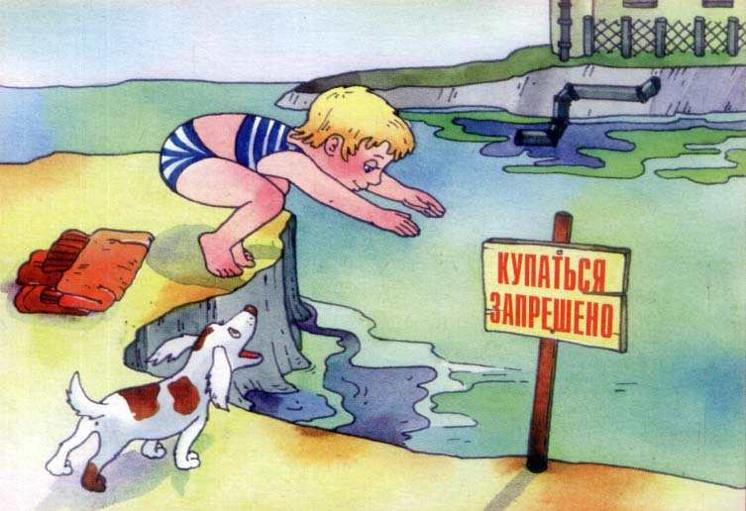
Правило 5. Нельзя близко подплывать к судам. Тебя может затянуть под винты.
Правило 6. Никогда не играй в игры с удерживанием «противника» под водой - он может захлебнуться.
Правило 7. Не пытайся плавать на самодельных плотах или других плавательных средствах. Они могут не выдержать твоего веса или перевернуться.
Правило 8. Не следует далеко заплывать на надувных матрасах и камерах. Если матрас или камера вдруг начнут сдуваться, ты можешь вместе с ними пойти ко дну.
Правило 9. Игры в «морские бои» на лодках, раскачивание лодки, хождение по ней или перегибание через борт очень опасны, так как лодка от этого может перевернуться

